Alumna: Karla Cubias Mejia
Activitat 1. Git desde Línea de Comandes

En aquesta activitat es tracta d'explorar i entendre el funcionament de git des de línea de comandes.
Per realitzar aquesta pràctica necessiteu (Si no ho teniu fet, procediu a fer-ho ara)

- Tenir instal.lat un editor de text (es recomana Notepad++), cas contrari haureu de treballar amb el vi
- Tenir instal.lat Git per Windows
- Tenir instal.lat el paquet ofimàtic LibreOffice
- Tenir creat un compte a www.gitlab.com

Git des de consola

Git és un servidor de versions distribuït que versiona tot tipus de fitxers, pero és idoni per fitxers de text (per exemple fitxers de codi). Per fer més didàctica aquesta pràctica i evitar que perdeu temps en errors de compilació, controlareu sota Git un Projecte Literari (de manera que teniu l'oportunitat de demostrar les vostres facultats creatives i redactar una novel.la pel proper premi de Sant Jordi de l'institut).

Important cal documentar cada apartat amb captures de pantalla:

a) Configureu la vostra instal.lació de Git, posant el vostre nom i mail amb la comanda git global. Comproveu que heu canviat correctament les dades emprant la comanda: git config --list
Como tenia mos configurado este paso del año pasado es este
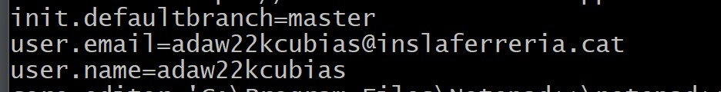

b) Creeu un directori de nom practica1 (escolliu vosaltres un path adient) i creeu 2 fitxers buits (podeu emprar el Notepad++) de nom: sinopsis.html i novela.html

c) Poseu el directori de l'apartat b sota el control de git, i creeu el primer commit, poseu-li el tag “initial”
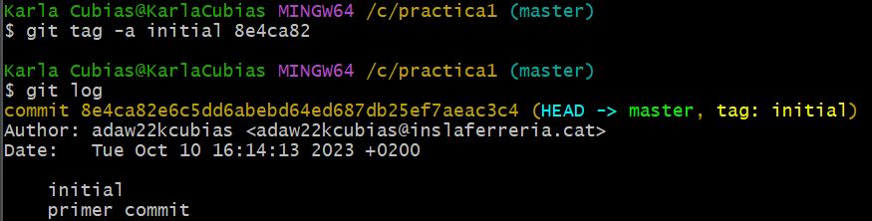

d) Ompliu el fitxer sinopsis.html. Aquest fitxer és el guió de la vostra novela, ompliu les següents
dades: Títol de la Novela, Sinopsis: Una breu descripció de la temàtica, Personatges: Llista i breu descripció dels personatges. Confirmeu tots aquests canvis i creeu el tag: “sinopsis”

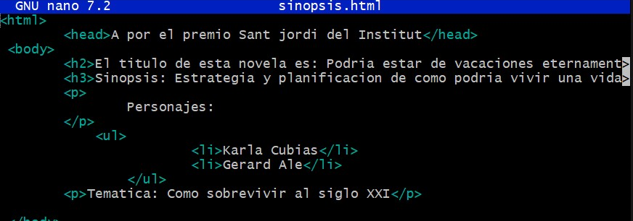

e) Escriviu el Pròleg de la novela al fitxer novela.html. Si, pel motiu que sigui, no esteu inspirats, de manera excepcional podeu treure material de la plana web www.lipsum.com. Pero si ho feu, el vostre professor és mostrarà decebut amb la vostra capacitat literària, i no guanyareu el premi Sant Jordi de l'institut (Manteniu les opcions de treure un 10 a l'activitat, però). Confirmeu els canvis i poseu el tag “Proleg”
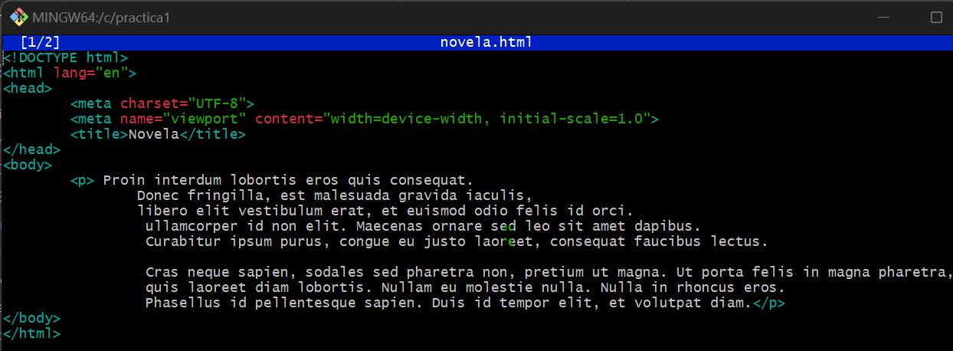

f) Repetiu l'apartat e) amb el capítol 1 de la vostra novela. Important: Vosaltres heu de ser capaços de distingir els fitxers de l'apartat e) i f), per tant: els títuls dels apartats “Pròleg” i “Capítol1” no els poseu utilitzant www.lipsum.com. Poseu el tag “capítol1”

Yo había llamado “actualización” el commit que llevaba el proleg
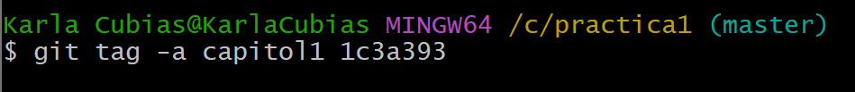
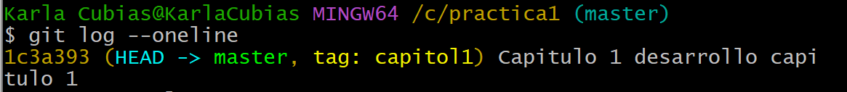

g) Si heu procedit de manera correcta fins aquí haurieu de tenir una situació similar a la següent:

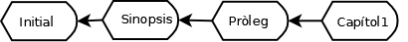
Comproveu amb les comandes git log i git tag la situació generada
Cuando utilitzo el git tag me muestra los tag però con orden alfabetico y con el git lo –oneline si me los muestra en orden.
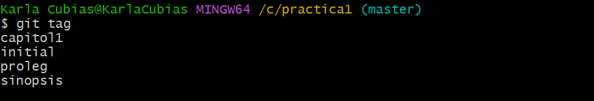
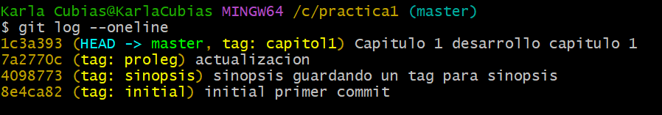

Important: Aviseu al Professor que heu realitzat fins a aquest apartat

h) Verifiqueu mitjançant la comanda git checkout que podeu canviar la versió del fitxer. Verifiqueu també que podeu veure diferències entre versions amb la comanda git diff

git checkout
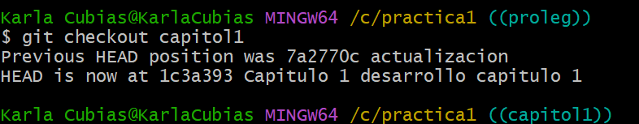
git diff
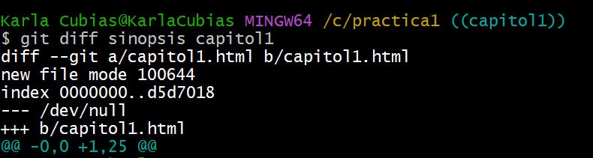

i) Un estudiant d'ASIX s'ofereix a escriure un pròleg per la vostra novela, creeu una rama ASIX amb 2 commits de manera que el graf de l'apartat g) evoluciona fins el següent diagrama:
Los dos commit de la rama Asix2
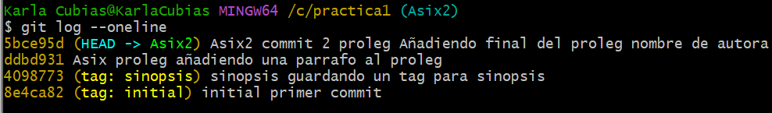
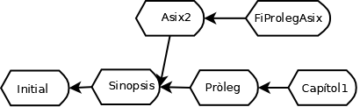
j) Verifiqueu que podeu canviar d'una rama a l'altra amb git checkout
***He utilizado el gitignore para que no se suba el word de la actividad que tengo en el mismo directorio***
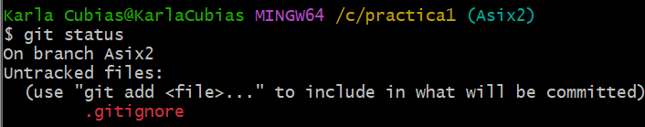

k) Fusioneu la rama ASIX sobre el capítol 1 de la rama master (utilitzeu merge), elimineu els conflictes generats (quedeu-vos essencialment amb el pròleg escrit per l'alumne d'ASIX). Feu una captura de pantalla del llistat de commits que hi ha al repositori
En este paso me a dicho que hizo el merge con el metodo ‘ort’
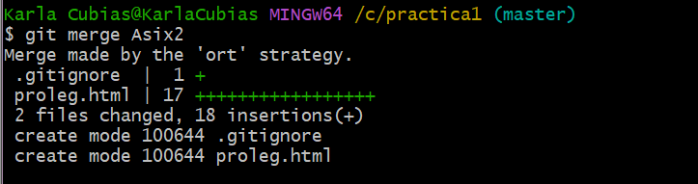
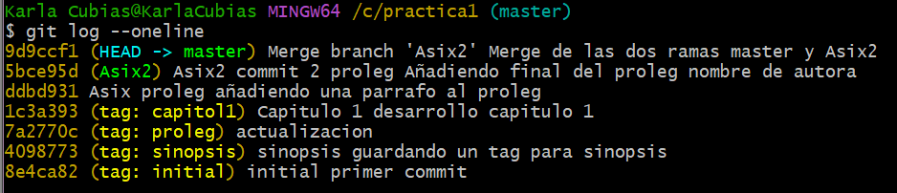

l) Elimineu la rama ASIX. Feu una captura de pantalla del llistat de commits.
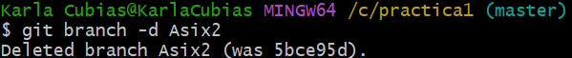
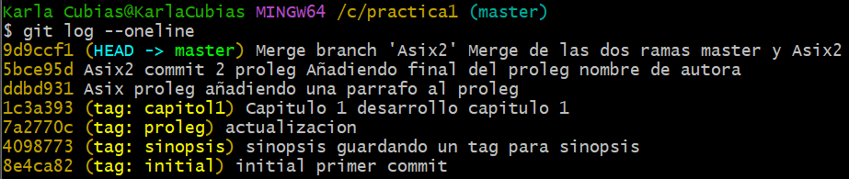
B) Par Remota (cal col.laboració d’un company)

m) Creeu un repositori privat al vostre repositori github amb el nom de practica1. Doneu al vostre professor (Usuari github @lperpinya1974) i aun company de classe permisos de lectura.
Mi depositari esta en GitHub con el nombre de practica1

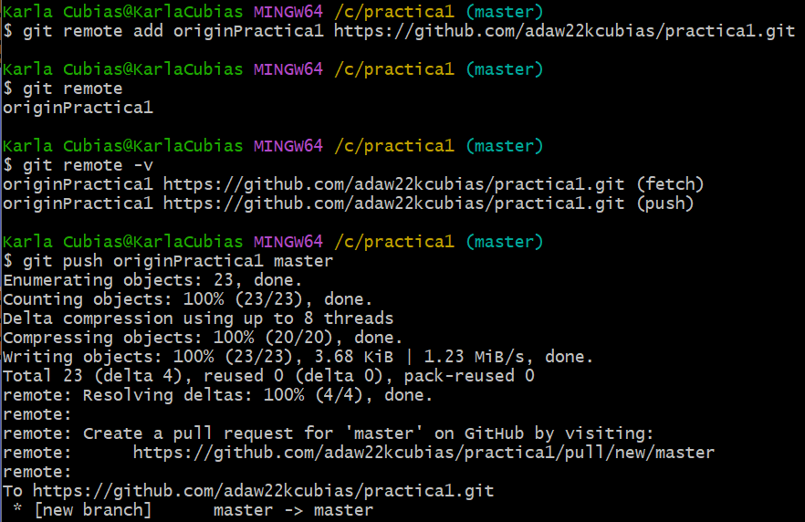
n) Pugeu la rama master del vostre repositori al gitlab

p) Feu que un company vostre es baixi la vostra novela (git clone) i frueixi de la vostra creació literària. (Es probable que també hagueu de baixar-vos vosaltres la creació literària d'un company que us hagi agregat a l'apartat n).
Me he clonado el repositorio de mi compañero Gerard Ale Cruz
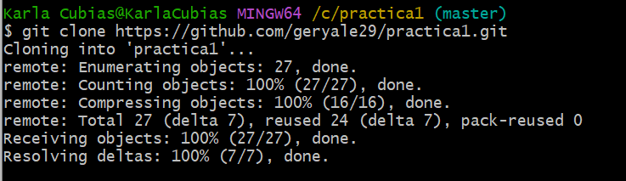

q) Escriviu l’Epileg (un capitul posterior al final) de la novel·la pel vostre company, pugeu les modificacions oportunes. Feu que en el text de la modificació quedi clar que heu estat vosaltres que l’heu escrit
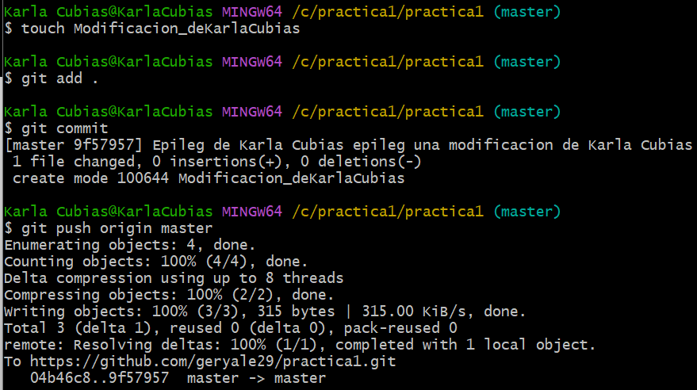

r) Modifiqueu el vostre projecte, afegint el fitxer sol.lució de la pràctica dins ell. Confirmeu els canvis i pugeu-lo al repositori remot.

